**Построение поверхности, раскраска участка поверхности средствами PyMOL**

В качестве объекта для построения поверхностей был выбран комплекс пуринового репрессора с ДНК ([1QQB](http://www.rcsb.org/pdb/explore/explore.do?structureId=1QQB))

1. 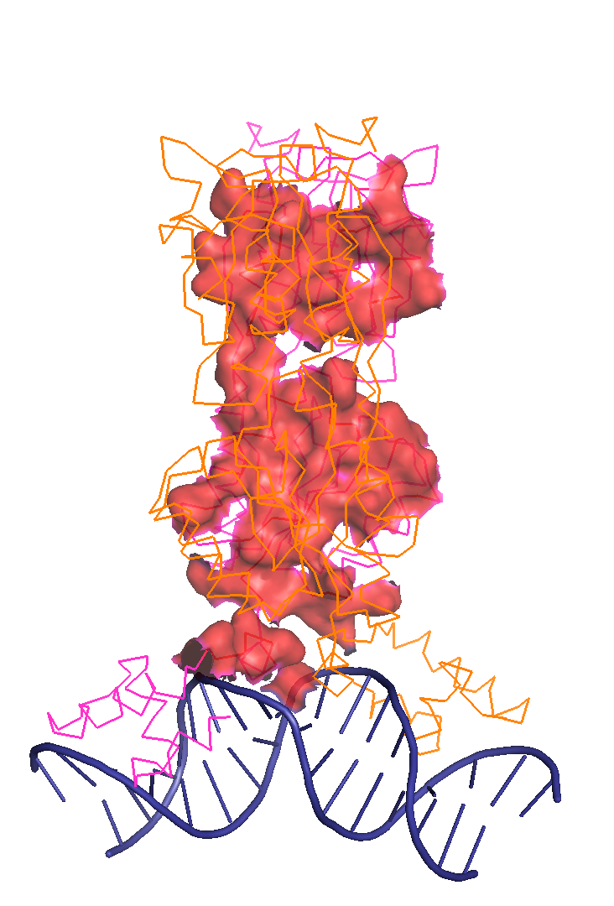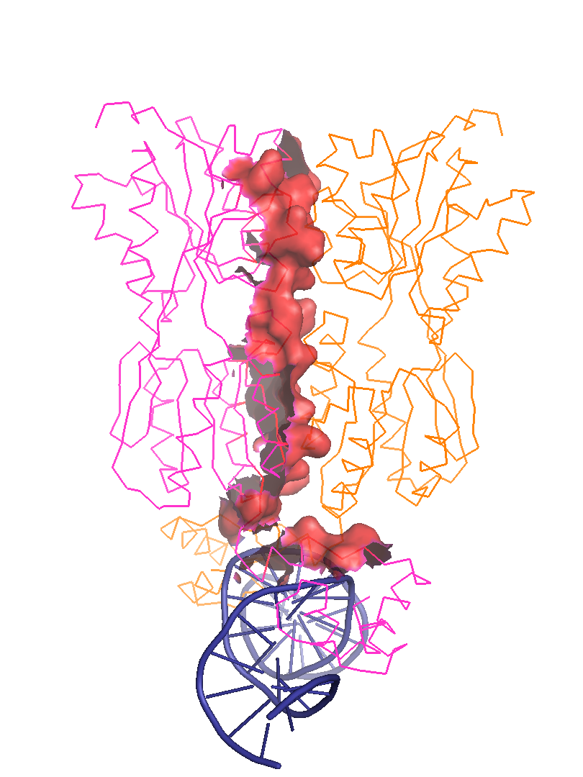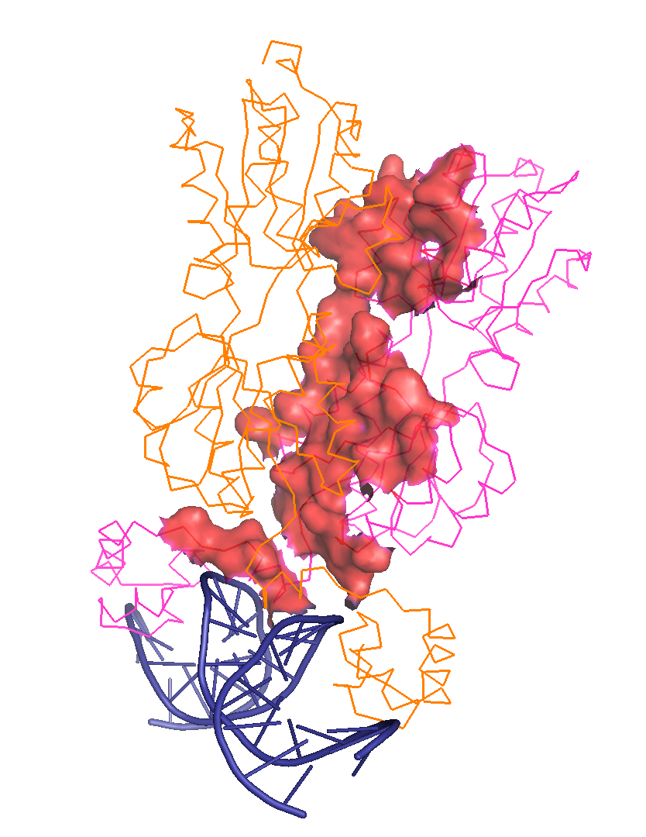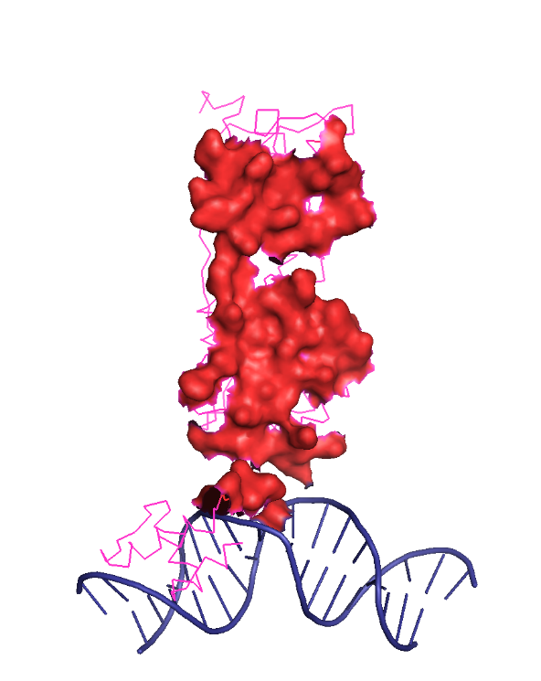 Визуализация поверхности контакта мономера белка с симметричным мономером на фоне остовной (ribbon) модели мономера (**Рисунок 1**).

**Рисунок 1.** Визуализация контакта между мономерами пуринового репрессора с помощью поверхности. Разные ориентации комплекса и разная прозрачность поверхности

1. 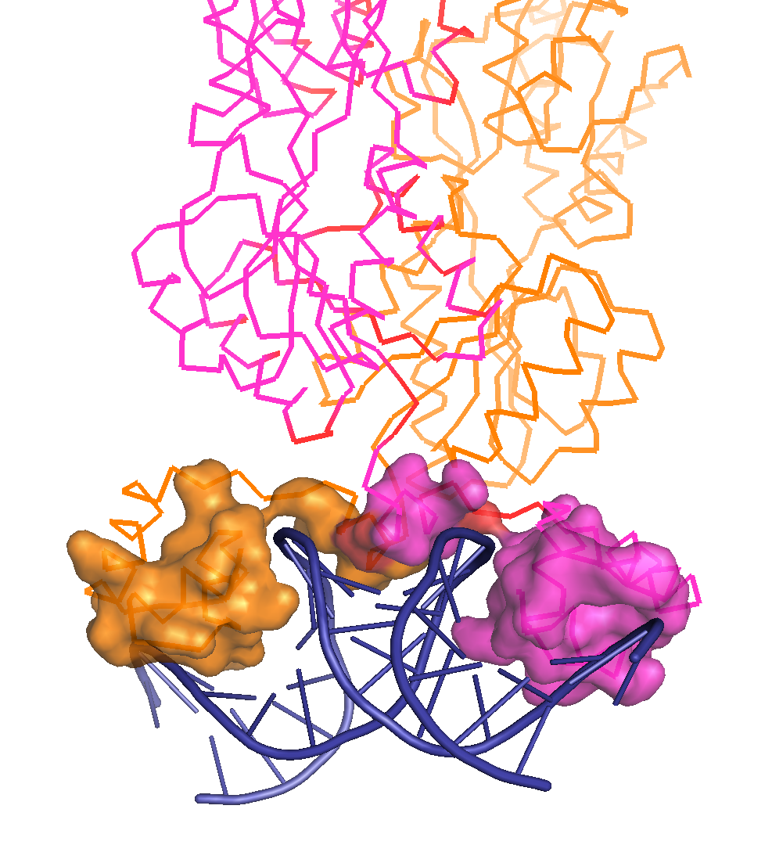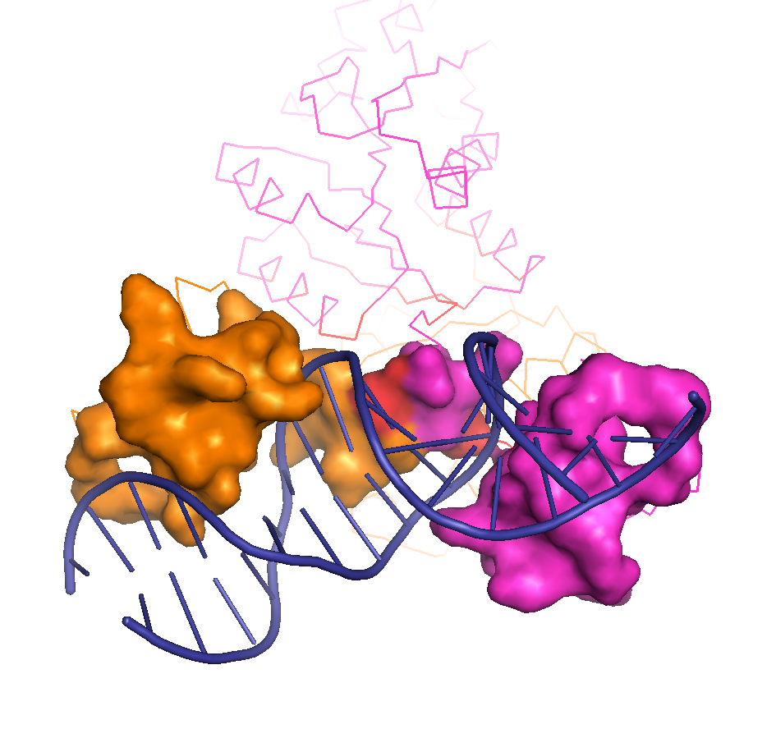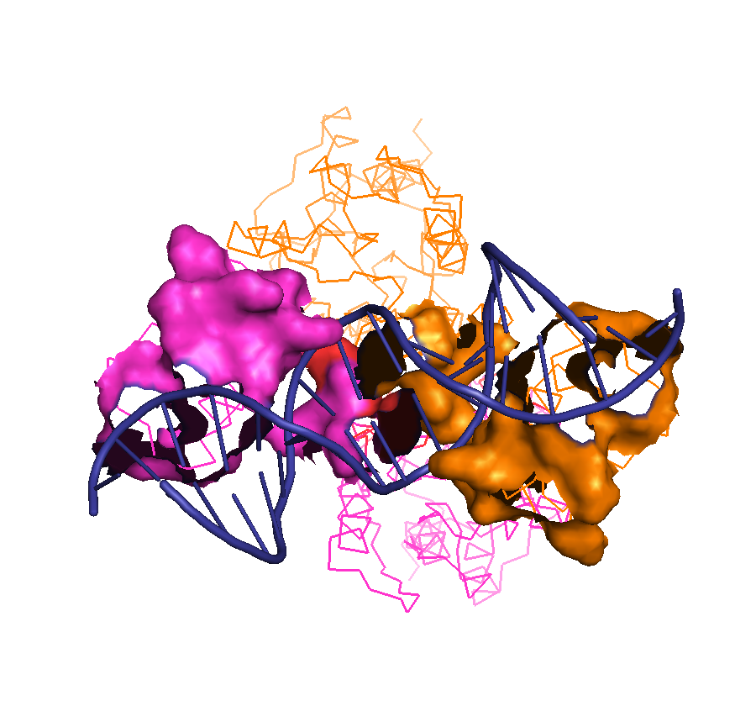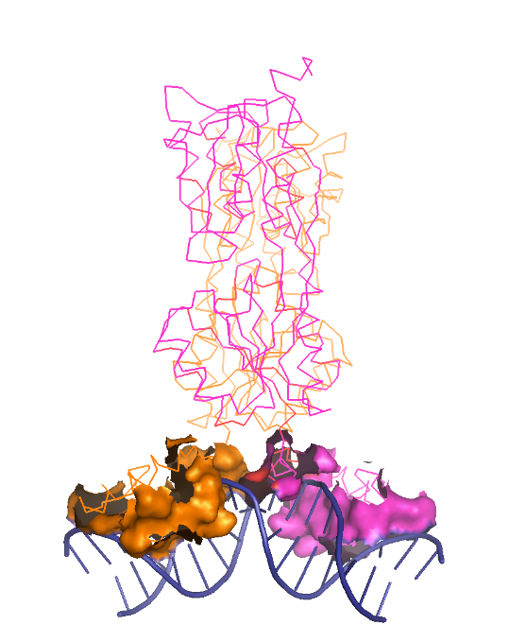Построение поверхности контакта димера белков с двойной спиралью ДНК на фоне остовной модели части белка (ribbon), вовлечённой в контакт (**Рисунок 2**).

**Рисунок 2.** Визуализация поверхности белка, которая находится в контакте с ДНК. Комплекс показан в разных ориентациях. Верхний ряд – обычная поверхность, нижний – замкнутая.

1. 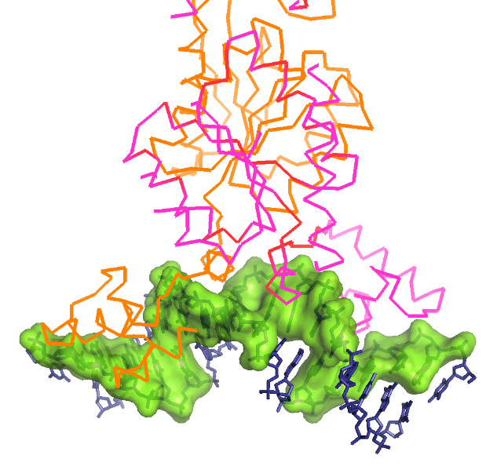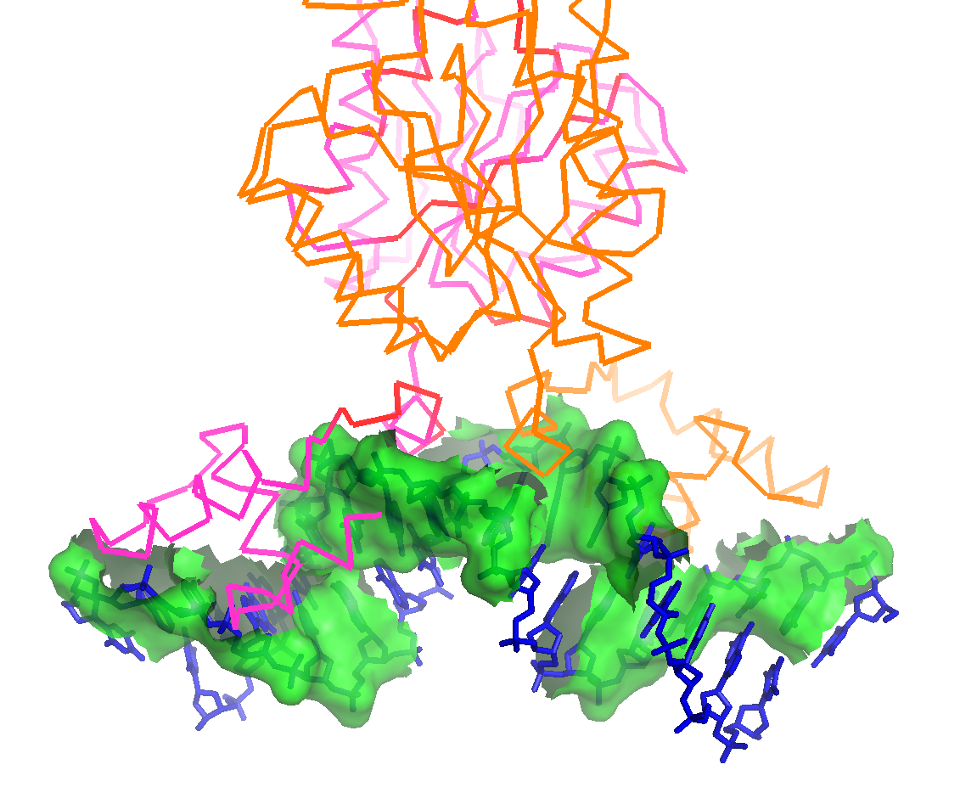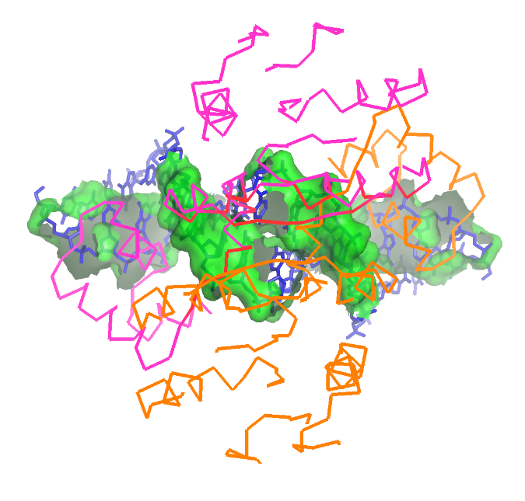Поверхность контакта ДНК с димером белков на фоне проволочной (sticks) модели двойной спирали (**Рисунок 3**).

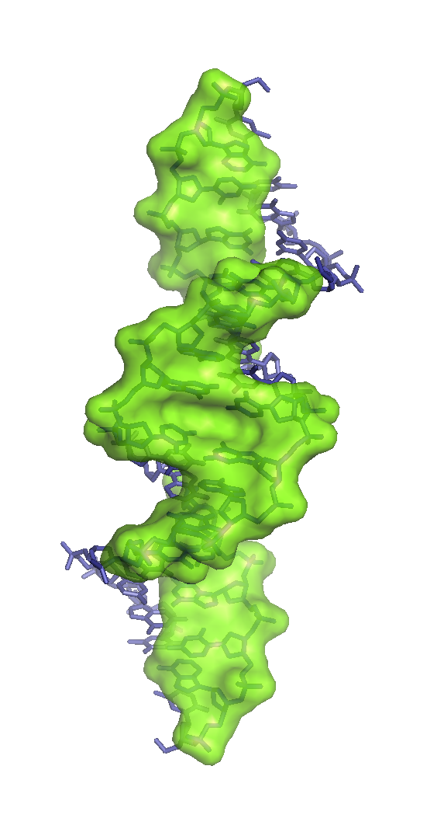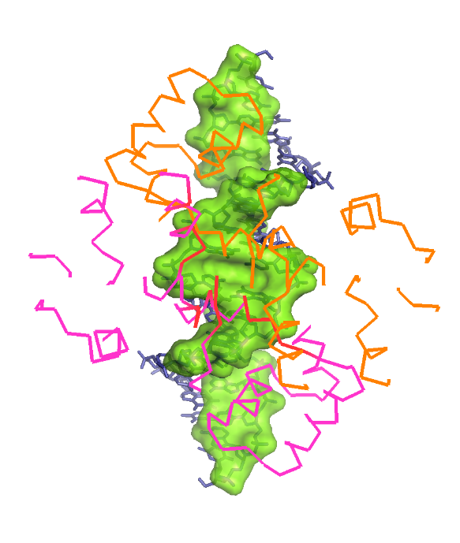**Рисунок 3**. Визуализация поверхности ДНК в контакте с белком. Верхний ряд – обычная поверхность (с разрывами). Нижний ряд – замкнутая поверхность. Центр – поверхность ДНК вид сверху, белок не показан